Сценарий праздника «День семьи»

Учитель. Сегодня у нас праздник, посвященный Дню семьи.
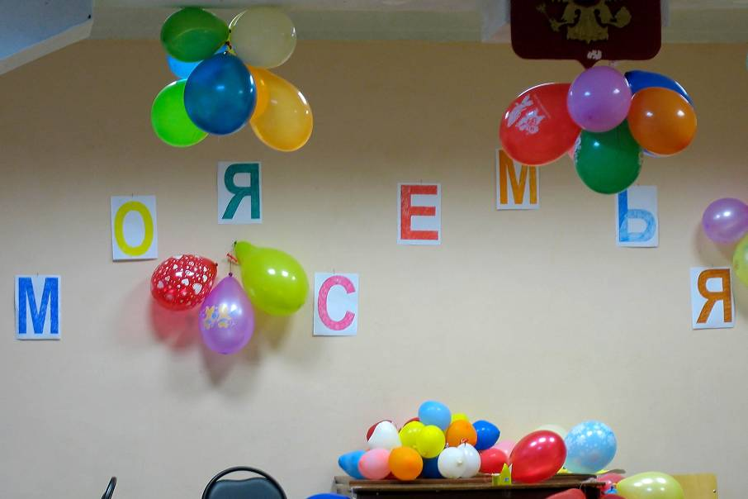
Давайте вспомним. Идея организации этого праздника принадлежала ООН в 1993г. День семьи отмечает все мировое сообщество 15мая ежегодно. 2008г в России назван президентом годом семьи. Кстати, всемирный День ребенка отмечается ежегодно с 1954г. 20 ноября.
Интересные выступления семей мы увидели в 1 классе на празднике. «Давайте знакомиться семьями».
Сегодня во 2 классе девиз праздника: «Тепло родного очага»
У нас в классе бесталантливых нет. Вас ждет настоящий праздник творчества.
1 уч. Праздник - это маленькая жизнь вместе.
Это радость и веселые песни.
Год семьи идет, много счастья.
Праздник- это очень хорошо!

2 уч. Первыми выступают наши танцоры.
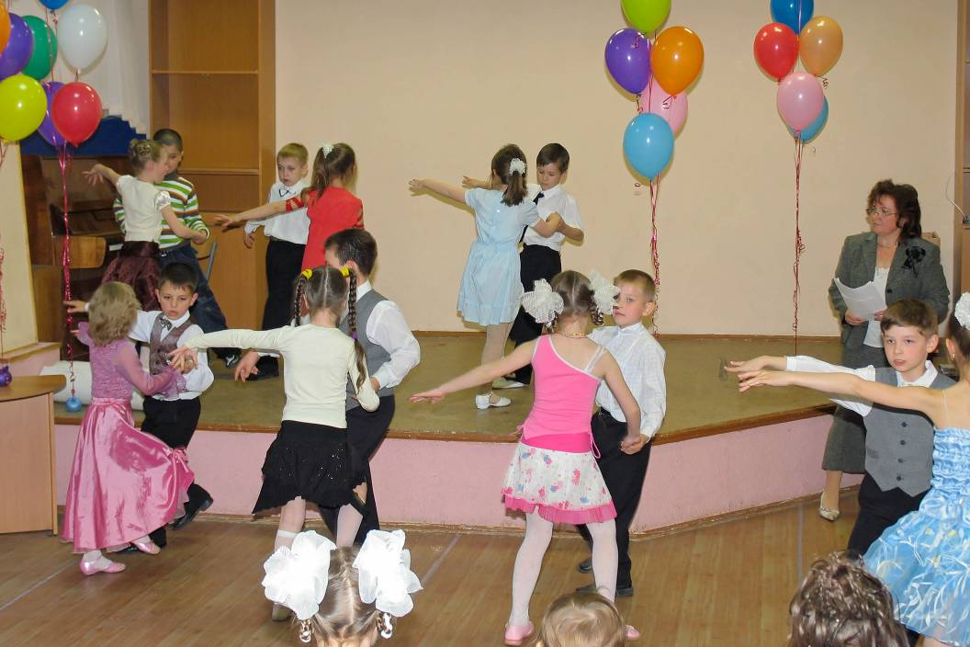
3 уч. Смело на сцену выходит семья Юли Манько, Елена Александровна и Дмитрий Алексеевич. Они делятся секретами семейного счастья.

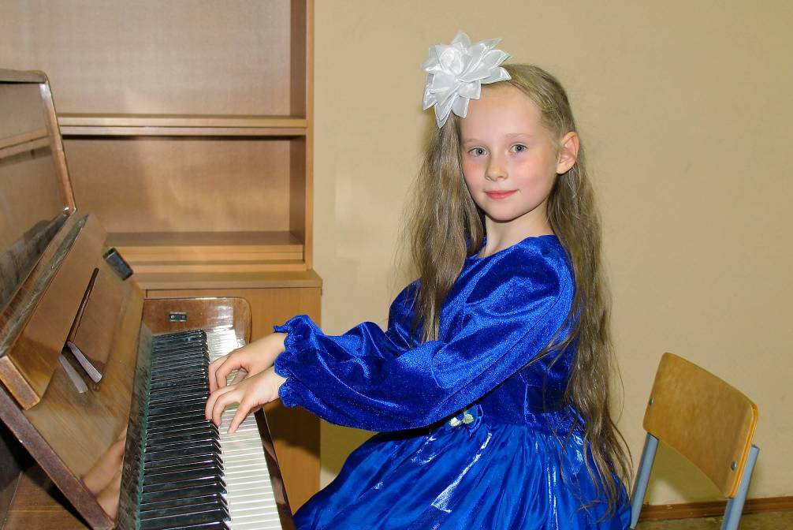
1 уч. Даниил Кузнецов не только учится, он занимается спортом. Рассказ Даниила и его папы, как спорт помогает семье в укреплении здоровья.

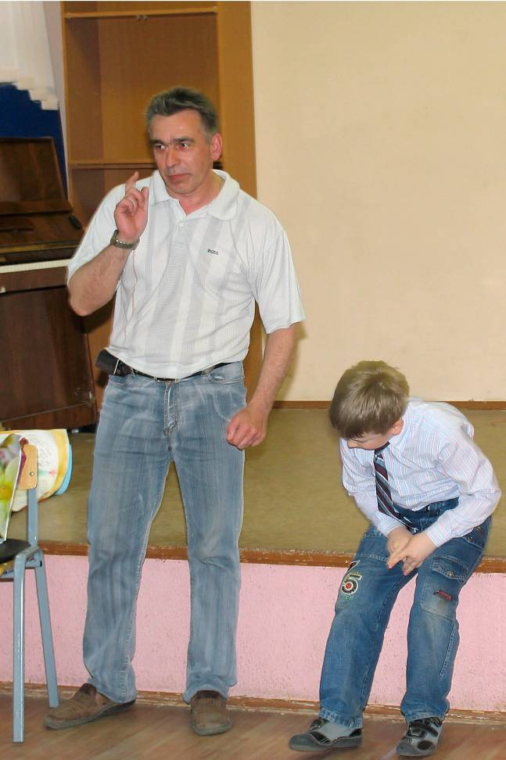
2 уч. Толя Волков продолжает учиться в музыкальной школе по классу баян. Музыкальный подарок для всех.
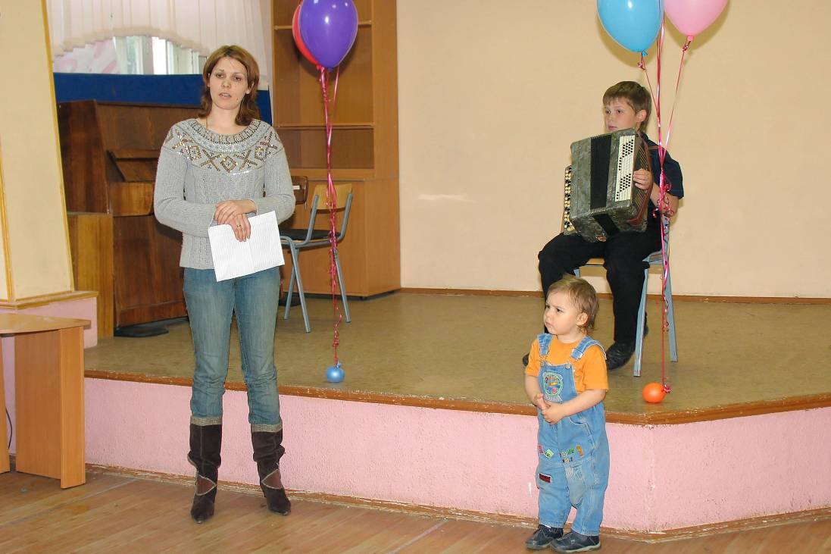
3 уч. Юля Рудина - приглашай своих родителей Елену Анатольевну и Владислава Анатольевича на сцену. Мы слышим интересный рассказ о традициях этой семьи.
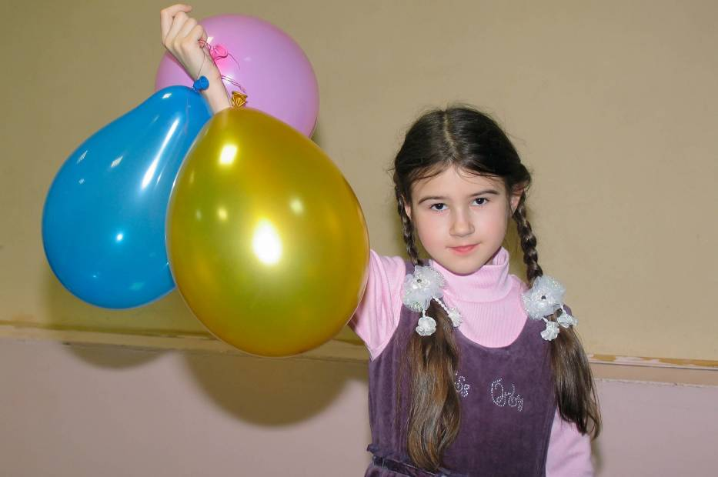
Учитель. Уважаемые родители. А знаете ли вы, как ваши дети понимают выражение счастливая семья?
Наши ребята считают:
Это когда все любят и помогают др. другу.-14чел.
Когда не ругаются, не пьют, не ссорятся -5 чел.
Когда есть мама, папа, бабушка, дедушка.- 10чел.
Когда большая квартира-2чел.
Когда все живут дружно- 6 чел.
Когда у родителей доброе сердце- 7чел.
Когда много родственников.- 2чел.
Когда все здоровы -10чел.

1 уч. На сцену выходит дружная семья Ефремовых: Виктория и Ирина Иосифовна с рассказом о секретах кухонной техники:
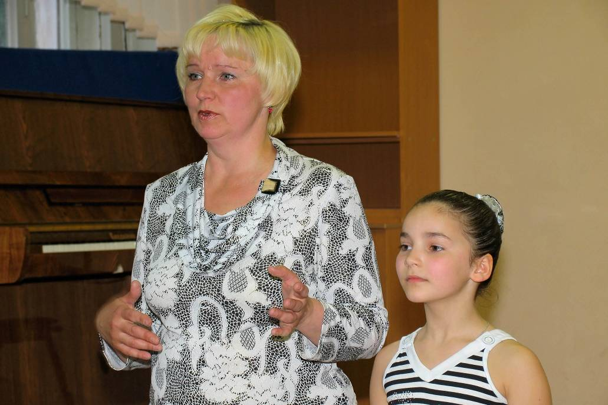
2 уч. Сразу 2 семьи раскроют свои таланты. Это Снытниковы Софья, Елена Евгеньевна и Андрей Викторович, Тхоревы Елизавета, Мария Георгиевна, Андрей Аркадьевич. Это музыкальные семьи. Звучит песня- игра:
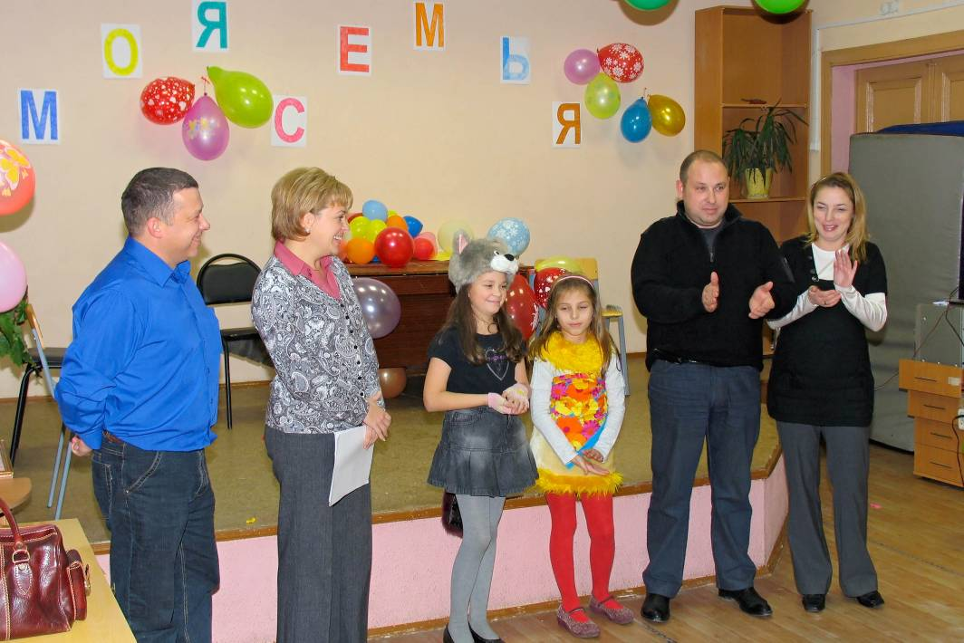
3 уч. А сейчас звенит звонок - для родителей урок.
Кто первый слово угадает - хлопает в ладоши. За подсказки - выбывают с урока на горох.
4 уч. Школа- главное в жизни, надо много, люди, место, помещение. Здание. Заведение. Где учатся.
Тетрадь - нужно работать. Школьная принадлежность. Предмет. Рисуют. Выполняют задания. Маленькая книга с листами. там пишут.
5 уч. Папа- добрый, веселый, смешной. лучший для меня. любит меня. Хороший. близкий. умный. Меня могло и не быть. работает много. родитель. женатый. Мужчина. С твоей мамой. Муж жены.
Кухня - вкусно. Рубят мясо. Место. Чаще мама. Колонка. Много уметь надо. Память нужна. Там люди. Помещение. Там кушают.
6 уч. Урок- это много время. Получаем ум. Тихо. Книги. Учитель. Интересно. Все думают. Узнают новое. Предмет в школе. Между переменами.
Анекдот 2-а класса: назовите самый любимый предмет в школе. Ответ: Парта, Стул.
Счастье - повезло. это жизнь. все вместе. Это город. Это друг. Сбылась мечта. Пусть у всех будет. Хорошее событие. Что-то хорошее случилось. Радость. Покупают игрушки. Есть все родные. Семья не ссорится. Хорошее настроение. Я смеюсь. Учишься хорошо.
7 уч. Семья - много людей, разные люди, хорошо. Много народа. Умение большое. дружба. есть понимание. много любви. Когда все живут дружно. Когда друг друга любят. Мои родные. Есть родственники. Много братьев и сестер. Есть ребята. Есть папа. Где мы родились. Мои родные. Родятся дети.
Учитель. Послушайте отрывок из сочинения о семье.
1 уч. Наш праздник продолжает семья Кузьминых:
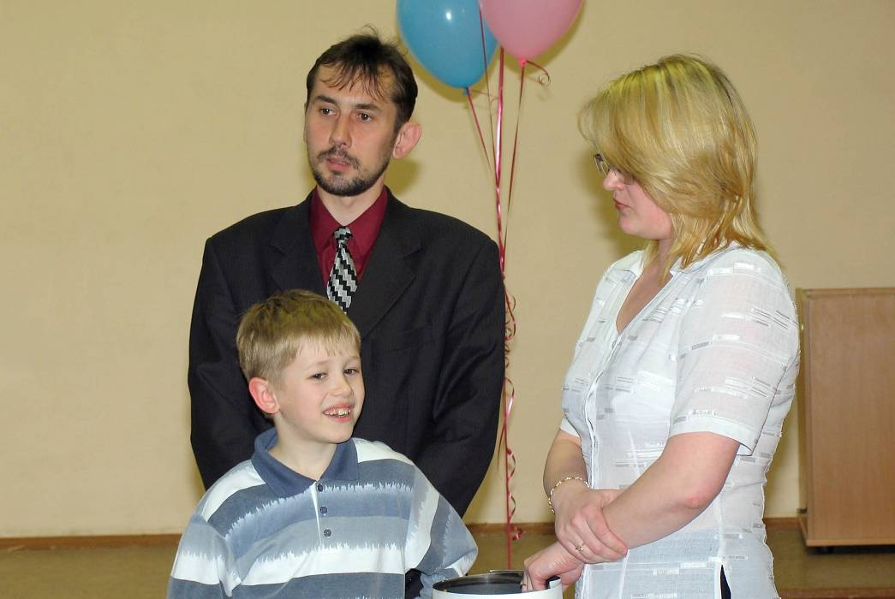
2 уч. Юля Потанькина, ее мама Светлана Витальевна, папа Сергей Александрович и тетя Галина Владимировна приглашают нас в театр:
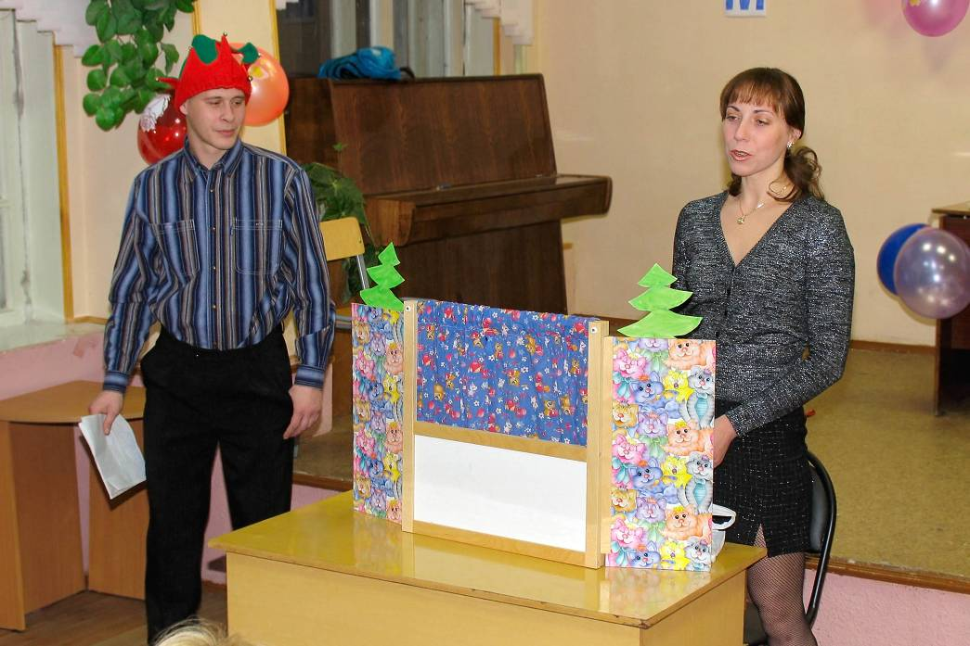
3 уч. Артем Веретенников и Наталья Валентиновна приготовили нам загадки:
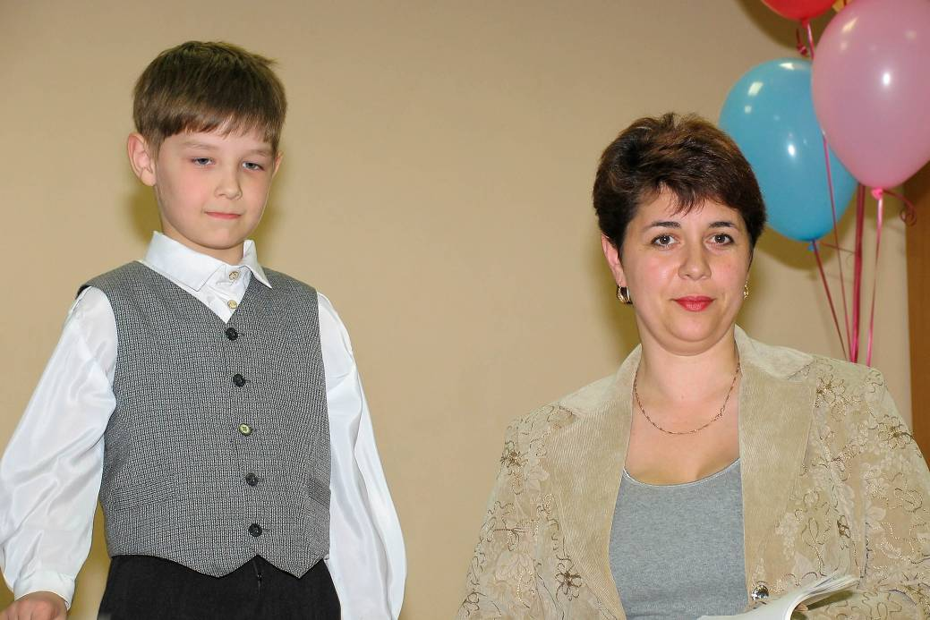
Учитель. Катя Пестрецова танцует и в этом году. Давайте ее поддержим. Есть ли в вашей семье традиции - поделитесь. Возможно вы вспомнили случай из жизни вашего ребенка? Дети, если б сейчас машина времени отправила нас в будущее и все напутала и вы вдруг стали родителями. Давайте помечтаем: за что бы вы наказывали своих детей? А хвалили?
8 уч. Лиза Рябинина, ее мама Надежда Евгеньевна и папа Алексей Петрович. А также семья Трапезниковых Федор, Лариса Николаевна и Александр Федорович очень хотят выступать. Пожалуйста, покажите нам сценку об ошибочном семейном воспитании.
Саша Фадеев не волнуйтесь – ваш выход с папой Александром Владимировичем и мамой Юлией Александровной удивит тайнами: в этой семье есть девиз, правила жизни, права и обязанности членов семьи.Здорово!

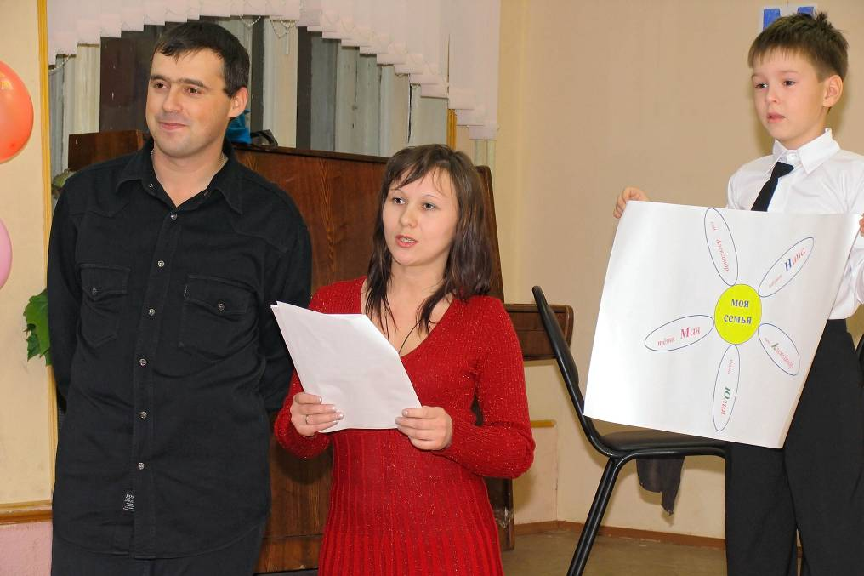

9 уч. Слово семье Федотовых Олегу Петровичу, Ольге Александровне, Ульяне и брату.
Учитель. Чья семья еще желает выступить?

Рустам Соколов прочитал стихотворение, автором которого является его папа Джавид Акперович.

Интересный народный танец исполнили семьи Бессоновых и Кокуриных:

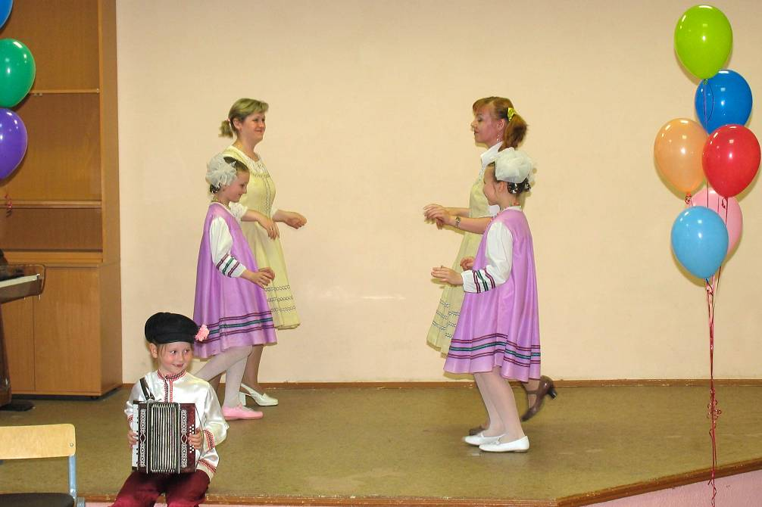

Родитель. Действительно, как здорово, что все мы здесь сегодня собрались. Что же важнее ребята для вас? Дружба, семья, любовь или машина, мебель, деньги? Конечно - семья!!!
Учитель. Да, все начинается с семьи.
Учитель читает стихотворение о семье.

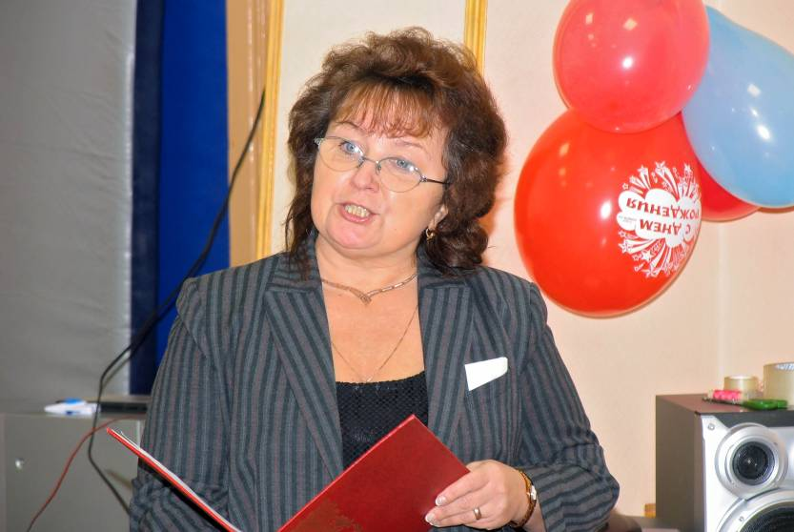

Все начинается с семьи - каждой семье даю волшебное письмо. Читать его можно хоть каждый день. Но волшебные его свойства сильно проявляются после обид и ссор. Тогда достаньте его и 1 раз громко прочитайте всем и тучки растают у вас дома.
Памятка для семьи « Напутствие»
Лучшие умы человечества искали и ищут ответ на вопрос:
« В чем смысл жизни?» Многие считают, что смысла в ней нет вообще, поскольку человек рождается и умирает. Грустные мысли…
А мы сегодня вместе пришли к выводу, что главное на Земле - семья и любовь. Любовь к ребенку, к мужу, к матери, брату. Всё остальное, как бы оно ни было красиво и важно,- одежда, мебель, путешествия, деньги, машины, успех в делах, - лишь прилагается к главному - к семье, в которой царят любовь, сострадание, нежность, милосердие. И когда все в твоем доме любят друг друга, то поневоле обращаются вокруг с тем, чтобы попытаться остальных сделать также любящими и счастливыми. Да, всё начинается с семьи, дома – и ДОБРО и ЗЛО. Так пусть в мире будет больше счастливых семей, а значит, ДОБРА!
С любовью Людмила Викторовна

Вот логотипы года семьи. Давайте и мы объединимся в дружную семью. Каждой семье даю лист бумаги, чтобы дети обвели ладонь родителей. А родители - ладонь своих детей. (Цвет ладошки - любой. Наклеить ладонь на большой общий лист)
Праздник семьи подходит к концу. Спасибо за участие.
Подарком нашего праздника будут шарики каждой семье.

